PROTOCOLLO DI INTESA PER LA REALIZZAZIONE IN UNA
GESTIONE VIRTUOSA DEL CICLO DEI RIFIUTI
PREMESSO CHE
- La Giunta regionale del Lazio con delibera n.49 DEL 31/01/2019 ha approvato le Linee Guida del PIANO REGIONALE DEI RIFIUTI che ha tra i principi fondanti la chiusura del Ciclo dei Rifiuti all’interno di ogni ATO;
- Il Consiglio Provinciale di Latina, con Delibera n.8 dell’11 Aprile 2018 ha approvato l’aggiornamento del Piano del ciclo integrato rifiuti urbani provinciale che fissa i criteri per la individuazione delle aree dove potranno sorgere impianti per il trattamento e il deposito dei rifiuti, individua le linee per la creazione del bacino territoriale ottimale e di tre sub bacini e favorisce la realizzazione di impiantistica di proprietà pubblica;
- È stato costituito presso la Provincia di Latina un Tavolo permanente sul tema della Gestione del Ciclo dei Rifiuti per addivenire a soluzioni comuni a problematiche impiantistiche e gestionali relative all’Ambito Territoriale Ottimale (ATO) di Latina;
- Il Comune di Cisterna con delibera di Giunta n. ha dato avvio al progetto per l’impianto comunale di compostaggio per i rifiuti organici che prevede una serie di azioni mirate al conseguimento di una più efficiente gestione dei rifiuti;
- Questa iniziativa non può e non deve essere isolata, ma deve fungere da sprone a tutte le altre amministrazioni della Provincia nel dare immediato avvio ad una progettualità condivisa e ad agire sinergicamente affinché il progetto del Comune di Cisterna sia solo un tassello di un più ampio percorso che deve condurre l’ambito provinciale alla realizzazione di un sistema di gestione dei rifiuti circolare del quale il pubblico si renda attore principale;
TUTTO CIÒ PREMESSO SI CONVIENE E STIPULA QUANTO SEGUE
Art.1 Il Documento Preliminare (All. 1) e le Buone Pratiche “Rifiuti Zero” (All. 2) costituiscono parte integrante e sostanziale del presente Protocollo di Intesa.
Art.2 OGGETTO
Il presente Protocollo di Intesa regola i rapporti e definisce gli adempimenti che le parti firmatarie si impegnano a realizzare al fine di sviluppare strategie per la gestione del Ciclo Virtuoso dei rifiuti e realizzare collaborazioni per la gestione pubblica dell’impiantistica legata all’umido, al secco residuo, alle frazioni differenziate, ai centri logistici del riuso all’interno dell’ATO di Latina. Inoltre, i sottoscrittori del Protocollo di Intesa si riconoscono nelle medesime linee programmatiche contenute nel Documento Preliminare (All. 1) e nell’All. 2;
Art.3 FINALITÀ
Confermato dalle parti il reciproco interesse ed attestata la comune volontà di collaborare, nell’ambito delle rispettive competenze, il presente Protocollo di Intesa ha la finalità di costituire un Consorzio Pubblico per la realizzazione di una Economia Circolare legata ai rifiuti attraverso una gestione congiunta del ciclo dei rifiuti all’interno dell’ATO di Latina intesa come:
- politiche di informazione alla cittadinanza sulle buone pratiche per la vera economia circolare;
- istituzione di un organismo di condivisione delle scelte con la popolazione;
- incentivi delle buone pratiche per raggiungere gli obiettivi UE come all’Allegato 2;
- condivisione delle buone pratiche sulla raccolta differenziata porta a porta, sulla tariffa puntuale, sui centri di raccolta;
- individuazione concertata tra territori e con le popolazioni di aree da dedicare allo stoccaggio dei rifiuti inertizzati quali il 191212 prediligendo siti industriali dismessi, ex cave e per periodi limitati nel tempo per non gravare sugli stessi territori per oltre 10 anni;
- bonifica e recupero delle aree occupate da ex discariche e cave dismesse;
- costruzione di Impianti di trattamento dei materiali di riciclo e di centri del riuso;
- garantire una gestione pubblica degli impianti per un maggiore controllo degli stessi e per un ritorno economico alle comunità in primis quelle interessate dagli insediamenti degli impianti.
Art.4 IMPEGNI DEL COMUNE
Ciascuno dei partecipanti si impegna a:
- fornire i dati relativamente alla produzione di rifiuti e la quantità di raccolta differenziata del proprio territorio, dell’impiantistica pubblica già esistente e/o ri-attivabile (escluse discariche) situata in ogni comune, con le relative quantità autorizzate, i livelli di RD e i quantitativi di RSU pro-capite, i dati delle eventuali società o impianti pubblici del territorio;
- a partecipare fattivamente alla realizzazione degli impianti e delle azioni concordate;
- individuare propri referenti da inviare al Tavolo provinciale per la gestione del ciclo dei rifiuti finalizzato alla costituzione del Consorzio Pubblico;
- condividere le competenze maturate negli anni dalle proprie aziende di gestione dei rifiuti;
- verificare ed adeguare i propri documenti di gestione rifiuti ai contenuti elaborati dal Tavolo provinciale per la Gestione del ciclo virtuoso dei rifiuti;
- valutare lo sviluppo di azioni sinergiche valutando le buone pratiche già esistenti sul territorio nazionale;
- addivenire alla scelta delle aree nelle quali realizzare gli impianti necessari al ciclo dei rifiuti e collaborare alla condivisione con la popolazione locale;
Art.5 MODALITÀ DI ATTUAZIONE
Per l’attuazione di quanto definito nell’Art. 4 è istituito il Tavolo Permanente sulla Gestione dei rifiuti dell’ATO di Latina (da qui definito Tavolo Permanente) che sarà coadiuvato da un Tavolo Tecnico formato dai rappresentanti individuati dai Comuni tra i dirigenti e funzionari del settore Ambiente e Rifiuti dei Comuni della Provincia di Latina che elaborerà le modalità di attuazione del Consorzio pubblico.
Art.6 TEMPI DI ATTUAZIONE
Le azioni e gli interventi concordati dal Tavolo Permanente e dal Consorzio Pubblico vengono esplicitati in Piani Annuali di intervento che ogni amministrazione inserisce all’interno della propria programmazione.
Art.7 DURATA
Il presente protocollo di intesa impegna le parti dal momento della stipula e ha validità 24 mesi a decorrere dalla sua entrata in vigore.

Sindaco di Aprilia_____________________________
Sindaco di Bassiano___________________________
Sindaco di Campodimele_______________________
Sindaco di Castelforte_________________________
Sindaco di Cisterna di Latina____________________
Sindaco di Cori_______________________________
Sindaco di Fondi_____________________________
Sindaco di Formia____________________________
Sindaco di Gaeta_____________________________
Sindaco di Itri________________________________
Sindaco di Latina_____________________________
Sindaco di Lenola_____________________________
Sindaco di Maenza____________________________
Sindaco di Minturno___________________________
Sindaco di Monte San Biagio___________________
Sindaco di Norma____________________________
Sindaco di Pontinia___________________________
Sindaco di Ponza____________________________
Sindaco di Priverno___________________________
Sindaco di Prossedi___________________________
Sindaco di Rocca Massima_____________________
Sindaco di Roccagorga________________________
Sindaco di Roccasecca dei Volsci________________
Sindaco di Sabaudia__________________________
Sindaco di San Felice Circeo___________________
Sindaco di Santi Cosma e Damiano______________
Sindaco di Sermoneta_________________________
Sindaco di Sezze_____________________________
Sindaco di Sonnino___________________________
Sindaco di Sperlonga__________________________
Sindaco di Spigno Saturnia_____________________
Sindaco di Terracina__________________________
Sindaco di Ventotene_________________________

Allegato 1
DOCUMENTO PRELIMINARE
“Per la realizzazione di una gestione virtuosa del ciclo dei rifiuti”

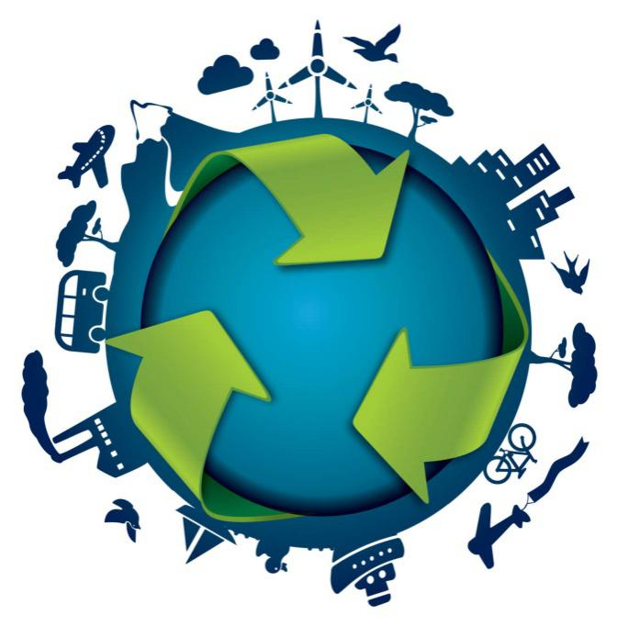

“Mettiamo in circolo il cambiamento: la Provincia di Latina verso una economia circolare”.

La capacità rigeneratrice della terra non riesce più
a seguire la domanda: l’uomo trasforma le risorse
in rifiuti più rapidamente di quanto la natura
sia in grado di trasformare questi rifiuti in nuove risorse.
(Serge Latouche)

Premessa
La normativa e la gerarchia europea
Lo scorso 5 marzo il Consiglio dei Ministri ha approvato, in esame preliminare, i decreti legislativi di attuazione delle 4 direttive europee entrate in vigore il 4 luglio 2018 meglio conosciute come “Pacchetto Economia Circolare” (UE 2018/849, UE 2018/850, UE 2018/851, UE 2018/852), che dovranno essere recepite dagli Stati membri entro il 5 luglio 2020, indicano un modello di produzione che implica condivisione, prestito, riutilizzo, riparazione, ricondizionamento e riciclo dei materiali e prodotti esistenti il più a lungo possibile.
Andando nel particolare la Direttiva UE 2018/851 dispone che “La gestione dei rifiuti nell’Unione dovrebbe essere migliorata e trasformata in una gestione sostenibile dei materiali per salvaguardare, tutelare e migliorare la qualità dell’ambiente, proteggere la salute umana, garantire un utilizzo accorto, efficiente e razionale delle risorse naturali, promuovere i principi dell’economia circolare, intensificare l’uso delle energie rinnovabili, incrementare l’efficienza energetica, ridurre la dipendenza dell’Unione dalle risorse importate, fornire nuove opportunità economiche e contribuire alla competitività nel lungo termine. Al fine di creare un’autentica economia circolare, è necessario adottare misure aggiuntive sulla produzione e il consumo sostenibili, concentrandosi sull’intero ciclo di vita dei prodotti in modo da preservare le risorse e fungere da «anello mancante». Appare molto chiaro che l’uso più efficiente delle risorse garantirebbe un considerevole risparmio alle imprese, alle autorità pubbliche e ai consumatori dell’Unione, riducendo nel contempo le emissioni totali annue dei gas a effetto serra.
L’economia “circolare” è dunque quel modello di organizzazione economica in grado di rigenerarsi da solo, puntando alla riduzione degli scarti e al risparmio massimizzato di risorse, e che si pone in netta contrapposizione al modello economico “lineare”, basato invece sulla continua crescita dei consumi nonché su un progressivo depauperamento delle risorse naturali (aria, acqua, energia).
Il modello “lineare” prevede che ogni bene immesso nel mercato e che arriva alla fine del suo ciclo di consumo debba essere trattato come rifiuto senza sostanziali conseguenze per chi l’ha prodotto, mentre la responsabilità del suo smaltimento/trattamento è attribuito ai Comuni. Nel pacchetto dell’Economia Circolare è stata introdotta una fondamentale novità estendendo la responsabilità ai produttori (EPR) anche nella fase di fine ciclo dei prodotti, inoltre è stato incentivato l’ecodesign, quindi la progettazione di prodotti creati per essere riciclati e riusati.
Allo stato attuale, il modello economico lineare, basato sulla produzione di un bene, il suo consumo e lo smaltimento finale, non rappresenta più un modello sostenibile in quanto:
- le risorse naturali sono limitate e si stanno rapidamente esaurendo, poiché vengono consumate più velocemente di quanto la Terra riesca a produrne;
- le risorse vengono sfruttate in maniera inefficiente, sprecandone una grande quantità;
- produciamo troppi rifiuti da trattare, gestire e smaltire;
- non recuperiamo tutti i materiali possibili, ma in larga parte li distruggiamo in inceneritore o li seppelliamo in discarica;
- occupiamo terreni per nuove discariche sottraendoli quasi nella totalità dei casi all’agricoltura;
- inquiniamo la risorsa aria con inceneritori e la risorsa terra per gli spazi per le relative ceneri di scarto;
La direttiva UE 2018/852 porta gli obiettivi al 31/12/2025 non già al 65% di “raccolta differenziata” come recita il testo unico ambientale italiano (d.lgs.152/2006), ma all’effettivo riciclo con numeri ben lontani da quelli italiani, infatti l’obiettivo 2025 sarà di riciclare il 55% di tutti i rifiuti urbani (60% entro il 2030 e 65% entro il 2035) e il 70% di tutti gli imballaggi entro il 2030 e va ribadito che trattasi di riciclo effettivo dei materiali con re-immissione e ri-generazione nei cicli produttivi e non già della mera raccolta lorda che si conteggia in Italia. La logica dell’effettivo riciclo è obiettivo ben più ambizioso e richiede una rivisitazione dell’intero sistema dei consorzi di filiera e soprattutto delle numerose deroghe concesse loro, che di fatto fanno sì che molte frazioni dal circuito della differenziata vadano oggi a finire in quello del secco. Inoltre, diventa fondamentale una politica, anche locale, che pensi e progetti in termini di nuovi impianti dedicati al riciclo dei materiali.

La direttiva 850/2018 è fondamentale importanza per quanto attiene le discariche infatti fissa al massimo al 10% il secco residuo da avviare in discarica entro il 2035 dopo aver attivato tutti i passaggi precedenti della gerarchia dei rifiuti. Questa direttiva getta una luce completamente diversa sulle valutazioni che spesso si fanno in tema rifiuti e non è che una conseguenza di una seria politica e di seri piani industriali coerenti con l’economia circolare che portano a conferire in discarica davvero il residuo minimo dopo i numerosi passaggi preliminari.
Le direttive europee non si limitano a contrapporre al modello di economia lineare quello circolare, ma tracciano una strada chiara attraverso azioni puntuali e ordinate gerarchicamente, che prevedono per priorità: la prevenzione (e quindi la riduzione dei rifiuti prodotti), la preparazione per il riutilizzo, il riciclaggio, il recupero (prima di materia e poi energetico) e solo come ultima ratio, lo smaltimento con conferimento in discarica di quei rifiuti che non possono più essere recuperati, comprese le ceneri derivate da incenerimento.
- Sul primo punto - la riduzione - dovranno essere attuate le variazioni normative nazionali sulla responsabilità estesa ai produttori incentivando ad esempio l’ecodesign che riduce al minimo gli sprechi di energia e materia fin dalla fase di progettazione dei beni e degli imballaggi, prevedendo il divieto di imballaggi non riciclabili, di poliaccoppiati, di imballaggi con materiali eterogenei non facilmente separabili, ma anche prevedendo l’obbligo di produzione e vendita di pezzi di ricambio per la riparazione degli elettrodomestici e dei beni in generale, monitoraggio e sanzioni severe per le obsolescenze programmate, eco tassa su tutti i prodotti intesa come tassa sull’impronta ecologica nel suo impatto complessivo (progettazione del bene, materie prime utilizzate, all’imballaggio, al trasporto e la distribuzione), recupero dell’invenduto alimentare e tutto ciò che si può fare per eliminare il concetto di rifiuto.

- Il secondo punto - il riuso - prevede la creazione di centri di riuso con lo scopo di sottrarre molti beni ancora utilizzabili al secco residuo (libri, abiti, accessori, mobili, elettrodomestici, giocattoli e tutta una serie di beni il cui destino è oggi ingiustamente lo smaltimento finale) attivando una economia territoriale virtuosa e quindi con un immediato ritorno positivo sulle popolazioni locali.

- Terzo punto è il riciclo delle materie che necessita di impianti appositi sui quali i decisori politici italiani hanno finora focalizzato poco l’attenzione, demandando tutto all’impresa privata che spesso si è rivolta all’estero, creando una “bolla” che ha mostrato tutta la sua fragilità nel momento in cui gli stati esteri hanno interrotto le importazioni di tali materie.

- Arrivando al recupero (4 in ordine nella stessa gerarchia EU) la gerarchia europea dà la precedenza al recupero di materia e secondariamente a quello energetico. Questo deve far riflettere i decisori politici su fatto che è ormai largamente superata la mentalità secondo cui un rifiuto non riciclabile abbia solo la destinazione inceneritore o discarica: resta prioritario il recupero di materia da destinarsi ad esempio ai settori manufatturieri ed edili.

Escludendo il primo punto che vede come attore principale il legislatore nazionale, in tutto il resto della gerarchia le amministrazioni locali possono essere molto incisive soprattutto unite in una visione e in azioni comuni che siano dunque alla base delle decisioni, anche di quelle che scaturiranno dal presente protocollo.
L’economia circolare è dunque un sistema economico che rimette in circolo energie, materiali e oggetti, e che con la nascita di nuovi tipi di aziende crea un notevole indotto per i territori. I rifiuti all’interno di tale modello di sviluppo diventano un’opportunità per le comunità e non più un problema da risolvere, e questo è testimoniato già dalla stessa definizione di “rifiuti”, che visti con una possibilità di riutilizzo o di riciclo si definiscono “beni post consumo” proprio ad evidenziarne il valore. La filiera del riciclo rappresenta infatti uno dei settori più importanti in termini di potenzialità di sviluppo e di occupazione, stimabile in circa dieci volte i posti di lavoro attualmente assorbiti dal mero smaltimento.
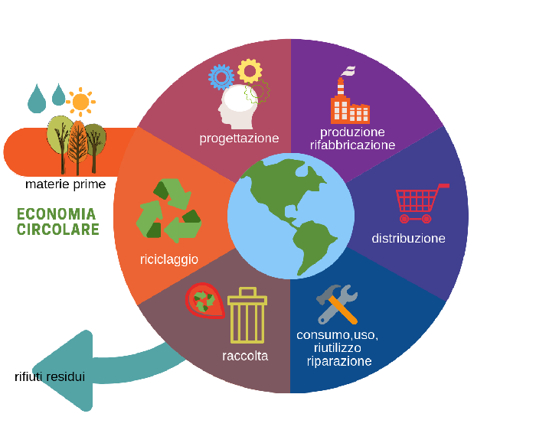
L’obiettivo Comunitario, è perseguibile attraverso l’introduzione di criteri economici e mediante l’intervento congiunto di vari soggetti: dal legislatore nazionale ai produttori, dagli enti di salvaguardia ambientale alle infrastrutture per la gestione dei rifiuti, passando per il cittadino, le piccole e medie imprese, gli artigiani, le associazioni e il mondo della scuola che devono impegnarsi a seguire un modello di vita e di consumi ecosostenibile, che riduca al minimo l’impronta ecologica e sul quale diventa fondamentale una massiccia campagna formativa e informativa anche da parte degli enti territoriali.
La situazione nazionale e territoriale

Fin qui il panorama europeo e gli obiettivi cui tendere, tuttavia i dati Ispra 2018 ci raccontano un’Italia ben lontana da questi obiettivi, infatti, solo il 58,18% del totale dei rifiuti prodotti viene intercettato dalla raccolta differenziata (in valori assoluti si tratta di 17,5 milioni di tonnellate annue su un totale di oltre 30 milioni di tonnellate di rifiuti urbani prodotti), ma non si dispone del dato dell’effettivo riciclo di questi materiali al netto delle svariate operazioni di selezione, quindi è chiaro che l’intera penisola è di gran lunga lontana dagli obiettivi comunitari.
Rispettare e ragionare nell’ottica degli obiettivi europei è però una necessità basilare del presente protocollo infatti ha un impatto determinante nel dimensionare i fabbisogni impiantistici relativi al secco residuo e per il nostro territorio vorrebbe dire ridurre notevolmente la necessità di smaltimento finale inteso come discarica o aree di stoccaggio.
Nella stessa ottica di rispetto profondo e vero della gerarchia europea e del pacchetto “economia circolare” deve essere rivisto il Piano Regionale dei Rifiuti il cui iter deve essere velocizzato per evitare di agire in emergenza a danno dei territori e a beneficio dei privati, ad oggi unici gestori della maggior parte degli impianti. Uno degli obiettivi del Consorzio dovrà quindi essere quello di spingere la Regione Lazio verso l’adozione con tempi rapidi di un Piano Regionale dei Rifiuti che sia però coerente con gli obiettivi fin qui enucleati.
La gestione privata degli impianti e l’inerzia dell’amministrazione regionale hanno fatto sì che negli ultimi anni i costi di conferimento per i comuni siano lievitati: i costi attuali (anno 2020) per il conferimento dei rifiuti indifferenziati presso gli impianti TMB a servizio della Provincia di Latina (compresi benefit e IVA) si attestano sui 165 euro a tonnellata con un incremento di oltre l’80% rispetto a 10 anni fa. Lo stesso trend di aumento si registra per il conferimento dell’umido (e di oltre il 200% durante l’emergenza dell’estate 2019). Di fatto sono stati vanificati, almeno dal punto di vista del ritorno economico, gli enormi sforzi delle amministrazioni locali e dei cittadini, anche dei più virtuosi nell’attivare e implementare la raccolta differenziata spinta.

In quest’ottica si inserisce uno degli obiettivi fondamentali del Consorzio: la progettazione, realizzazione e gestione pubblica di impianti di riciclaggio, decostruzione, recupero della materia e stoccaggio del secco residuale anche con l’ottica di migliorare le condizioni economiche dei comuni e, in seguito all’adozione della tariffa puntuale, anche dei cittadini che saranno quindi sempre più motivati a fare di più e meglio.
TABELLA PRODUZIONE RACCOLTA DIFFERENZIATA LAZIO
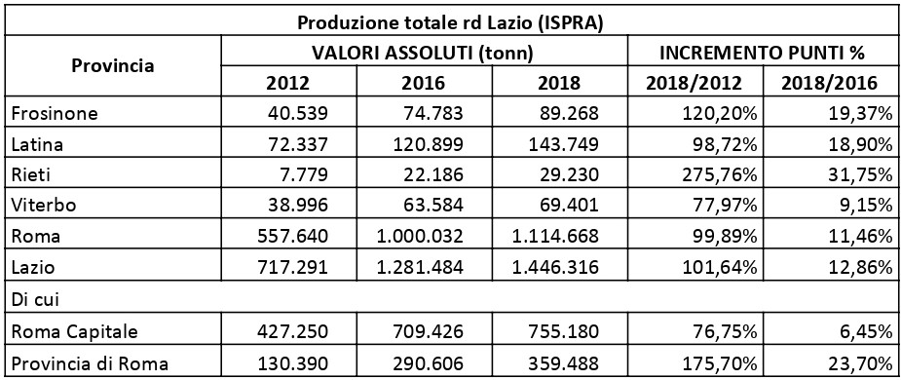
TABELLA PRODUZIONE RIFIUTI: Raccolta Differenziata, Indifferenziata e totale
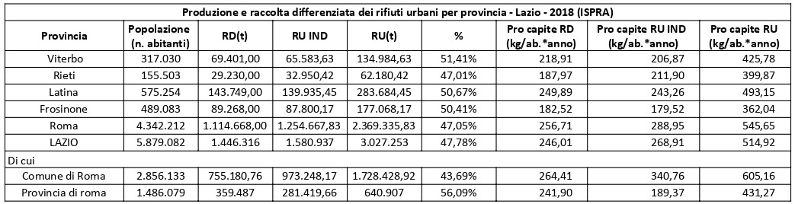

TABELLA PERCENTUALI E INCREMENTO RACCOLTA DIFFERENZIATA 2012-2018 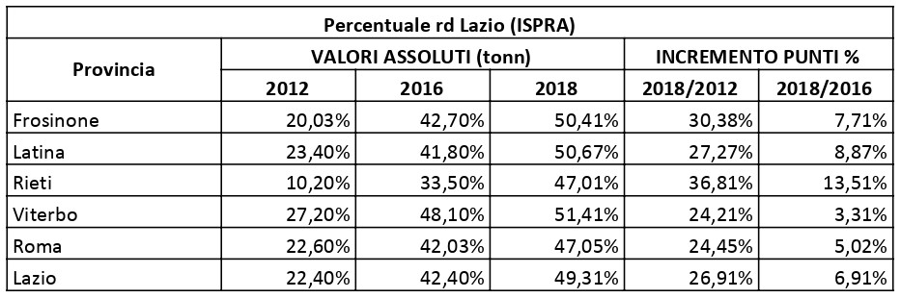

RACCOLTA DIFFERENZIATA PROCAPITE
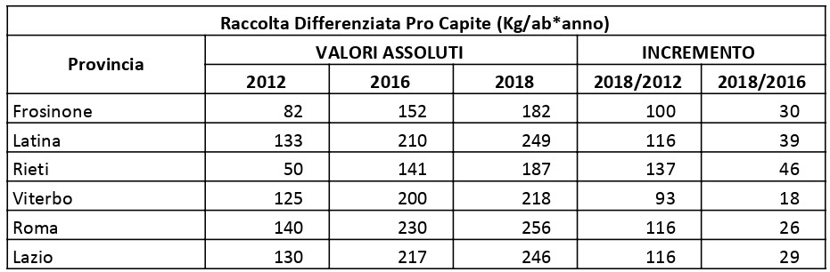

I dati delle tabelle e l’andamento nel corso degli anni ci evidenziano una necessità impiantistica per quanto attiene il riciclo di materia, la frazione umida che cresce in proporzione alla RD, e gli impianti finali per una sostenibilità economica.
Appare di tutta evidenza la necessità di costituire un consorzio sulla scorta di quelli realizzati in altre zone del paese, che veda protagonisti gli enti pubblici locali nella pianificazione, realizzazione e gestione diretta del ciclo virtuoso dei rifiuti per sottrarsi alla perenne emergenza causata dalla città di Roma e di altri territori al di fuori dei confini provinciali, per calmierare le tariffe che sono soggette a fluttuazioni del mercato privato, per tendere in via prioritaria, attraverso la realizzazione delle azioni previste dalla comunità europea, alla salvaguardia dell’ambiente, al lancio di nuovi tipi di economie e al risparmio economico per gli enti e di conseguenza per i cittadini.
Ciò significa attivare un sistema di gestione dei rifiuti evoluto sul piano industriale, che possa contare su un sistema impiantistico all’avanguardia all’interno di un Progetto condiviso, un ciclo virtuoso, autosufficiente, capace di realizzare quella circolarità tanto necessaria al mantenimento e buon uso delle risorse.
Alcune realtà del territorio dispongono di una gestione pubblica e di un’esperienza consolidata e queste competenze devono essere messe a disposizione di tutto il bacino in modo che via via tutti i comuni possano arrivare a una gestione pubblica dell’intero ciclo dei rifiuti, in particolare dell’ultima fase relativa al fine vita dei prodotti, sottraendola così anche ai sistematici interessi della criminalità organizzata del settore.
Obiettivo del Consorzio sarà dunque la condivisione di strategie di riduzione dei rifiuti, di riuso, di raccolta (allegato 2 del presente documento Buone Pratiche “Rifiuti Zero”) e l’autonomia impiantistica per interrompere la logica del sovradimensionamento che grava su un territorio per risolvere storiche problematiche di altri territori quindi deve essere rafforzato l’accento, oltre che sulla condivisa necessità di impianti pubblici, su quelli per il riciclo e il riuso e non facendo più riferimento solo alla discarica.
La necessità del Consorzio scaturisce, oltre che dalla volontà politica di una gestione pubblica, anche da una situazione di costante emergenza nella quale si ritrova la Regione Lazio, nella quale alcuni territori patiscono il sorgere e l’ampliarsi di impianti di trattamenti dei rifiuti che vanno però a risolvere problemi derivanti da altri territori.
In particolare i dati tratti dal Rapporto sulle Province del Lazio 2018, mostrano comparativamente significative differenze: l’area metropolitana di Roma e la provincia di Latina, con una produzione pari rispettivamente a 545 e 493 kg di rifiuti pro-capite, sono infatti gli unici territori a superare la media nazionale, mentre le altre province registrano valori molto inferiori, pari a 399 Kg a Rieti, 425 Kg a Viterbo e 362Kg a Frosinone. È necessario tuttavia ricordare che il valore della produzione pro-capite è calcolato considerando il numero dei residenti di ciascuna provincia, pertanto non tiene conto della cosiddetta “popolazione fluttuante” (legata, ad esempio, ai flussi turistici e ai pendolari), che, soprattutto in una città come Roma, può sovradimensionare il valore dei rifiuti urbani prodotti calcolato sui soli residenti.

TABELLA PRODUZIONE RACCOLTA DIFFERENZIATA LAZIO
È evidente la difficoltà della Capitale che a partire dalla chiusura nel 2013 della discarica di Malagrotta non è più stata in grado di smaltire i rifiuti non differenziabili, risultando quindi dipendente dalla disponibilità e dal sostegno dei territori limitrofi (o all’interno della regione, o all’esterno) per oltre la metà della sua produzione. Al contrario in provincia di Latina nonostante la produzione provinciale di rifiuti sia scesa da 313.372 tonnellate del 2008 alle 286.146 del 2028, (con un decremento di circa il 10% nell’arco di dieci anni), viene a tutt’oggi smaltito il doppio dei rifiuti prodotti nel territorio (191%) senza apportare alcun beneficio ambientale, né economico alle popolazioni, anzi causando numerosi problemi di convivenza con impianti nati e cresciuti spesso sull’onda dell’emergenza e di una “provvisorietà” che diventa di fatto definitiva a causa della prevista sussidiarietà
Nell’ottica di addivenire finalmente a una pianificazione, nella traccia delle indicazioni europee e contro le decisioni emergenziali calate dall’alto, si inserisce il presente protocollo.

Per quanto fin qui affermato è evidente la necessità di uscire da una pianificazione fondata su criteri antecedenti le direttive europee, ovvero distanti dall’effettivo fabbisogno dei comuni che compongono l’ambito.

I Comuni hanno una urgente necessità di superare l’attuale impiantistica obsoleta che ancora declina ed usa il concetto di rifiuto come un costo da far pagare ai cittadini e non di una risorsa da girare a loro vantaggio;
Questa impostazione ormai superata ha peraltro onerosi impatti economici, sociali ed ambientali e sottrae potere decisionale alle Amministrazioni locali rendendo non ulteriormente sostenibile questo sistema e impedendo il perseguimento degli obiettivi prima richiamati.

Il principio che intende affermare definitivamente il presente Protocollo, proprio alla luce del pacchetto delle direttive comunitarie sull’Economia Circolare, è che il presunto pre-trattamento dei rifiuti indifferenziati con impianti di Trattamento Meccanico (TM) e Trattamento Meccanico – Biologico (TMB), di fatto comporta una semplice separazione post-raccolta di risorse che poi finiscono in discarica e negli impianti di incenerimento (attualmente l’unico impianto nel Lazio rimasto in funzione è quello di San Vittore – nel sud della Provincia di Frosinone). Questa modalità di separazione post - raccolta indifferenziata, che non può fare a meno proprio di discariche ed inceneritori, è ancora maggioritaria nell’Area Metropolitana di Roma, la quale, da sola, rappresenta circa 2/3 dell’intero fabbisogno di smaltimento e trattamento a livello regionale. Di conseguenza il principio dell’autosufficienza regionale deve trovare la sua preventiva applicazione anche negli Ambiti provinciali e nei Sub Ambiti costituiti su base volontaria.

In tema di smaltimento dei rifiuti la Regione Lazio è tutt’oggi oggetto di una procedura di infrazione a due direttive comunitarie (in particolare la n. 2011/4021) per la quale lo Stato italiano è già stato condannato dalla sentenza della Sezione VI Corte di Giustizia Europea n. C-323/13 del 15 ottobre 2014, con l’applicazione delle relative penali. Questa sentenza riguardava e riguarda la discarica di Malagrotta a Roma, altre discariche sparse per la Regione tra le quali rientrano le due gestioni Indeco ed Ecoambiente nel sito di Borgo Montello, oltre ad una serie di discariche illegali che nel frattempo sono state in parte bonificate a carico delle finanze pubbliche.

Tali direttive, prima ancora dell’avvento di quelle riguardanti l’Economia Circolare, già prevedevano una precisa gerarchia impiantistica nel trattamento e smaltimento dei rifiuti, in base al principio delle cosiddette 4 R (Riduzione, Riciclo, Riuso, Recupero) e che solo dopo aver completato l’intero ciclo i materiali residuati sarebbero potuti finire in discarica e negli inceneritori come ultima ed estrema soluzione di smaltimento.
La medesima Corte Europea, lo scorso anno, ha di nuovo addebitato allo Stato Italiano la mancata assoggettazione a Valutazione Ambientale Strategica del DPCM attuativo dell’art.35 del decreto “Sblocca Italia”, mediante il quale veniva pianificata nel dettaglio, regione per regione, il supposto fabbisogno di incenerimento, ritenendo lo stesso uno “smaltimento” e non un “recupero”, come la stessa Corte aveva già stabilito con la sentenza della IV Sezione n. C-147/15 del 28 luglio 2016 e con altre sentenze ancora più antecedenti;

Di converso a questa obsoleta impostazione del ciclo dei rifiuti ed in favore dello sviluppo sostenibile, la nuova direttiva 2018/851/UE riconosce anche alle Regioni la competenza a rilasciare l’autorizzazione End of Waste (EoW – “fine dei rifiuti”) caso per caso, applicando le sovra strutturate normative europee, anche in assenza di provvedimenti nazionali. Specificamente questa Direttiva ha previsto le condizioni in base alle quali un rifiuto deve essere trasformato sempre, comunque e nuovamente in un bene economico.
In sostanza questi dettami di origine comunitaria prevalgono in ogni caso su tutta la normativa nazionale e regionale. Vale a dire che è stato stabilito definitivamente che gli Stati membri dell’UE, incluse le sue diramazioni periferiche (Regioni, Provincie e Comuni) devono applicare la gerarchia dei rifiuti in base al principio delle 4 R e non possono più interpretare tale normativa a proprio piacimento. Pertanto, anche i Comuni possono e devono adottare conseguentemente misure appropriate per incoraggiare le opzioni trattamento/smaltimento che poi dovranno produrre il miglior risultato ambientale ed economico complessivo per i cittadini. È pertanto fuori dai dettami comunitari continuare ad affidarsi solo alle strutture che sono a valle dell’intero processo (discariche, inceneritori e impianti TM e TMB), solo perché già esistenti in territori già fortemente compromessi sotto il profilo sociale e ambientale. In tale prospettiva la riapertura delle discariche sparse in tutta la Provincia di Latina in siti mai definitivamente bonificati o per i quali l’obbligatoria bonifica non è mai neppure iniziata, a prescindere dalle varie situazioni emergenziali prodottesi nel tempo, potrebbe comportare automaticamente una nuova sentenza della Corte di Giustizia Europea in quanto da un lato la procedura di infrazione n. 2011/4021 è ancora pendente, mentre dall’altro nella nostra Regione non si è ancora attuata una adeguata rete di impianti di gestione dei rifiuti in base ai principi comunitari su esposti.

Uscire dallo stallo impiantistico
Anche per gli impianti di trattamento dei rifiuti differenziati, non risulta presente a livello regionale alcuna programmazione efficace: si procede di volta in volta, soprattutto per la frazione organica (l’umido) con criteri che impediscono agli Enti locali un controllo diretto degli insediamenti sul proprio territorio. Occorre sottolineare anche in questo caso che i rifiuti indifferenziati debbono essere gestiti in privativa dai Comuni, mentre le frazioni raccolte in modo differenziato sono destinate al libero mercato. Alquanto ottimisticamente il vecchio Piano regionale prevedeva il raggiungimento su tutto il territorio regionale entro il 2017 del 65% di raccolta differenziata disposto dall’articolo 205 del D.lgs 152/2006; pertanto, sulla base di questo strumento di programmazione, non sono state delineate precise ipotesi evolutive nell’impiantistica neppure per i rifiuti differenziati per i quali l’umido costituisce la parte preponderante in termini di volume e peso. In particolare, il peso della frazione organica, che è costituito prevalentemente da acqua, nelle situazioni emergenziali che si sono succedute in questi anni, soprattutto d’estate, ha comportato un costo di smaltimento per i Comuni che è risultato spesso di gran lunga superiore al costo di smaltimento dello stesso rifiuto in forma indifferenziata. Anche questa situazione è in fase di valutazione per procedure di infrazione comunitaria.
Occorre intervenire a livello infrastrutturale mediante la realizzazione di impianti di ultima generazione, frutto delle migliori tecnologie disponibili, attraverso i quali realizzare un modello efficace di “ciclo virtuoso dei rifiuti” volto a gestire l’intero processo dei rifiuti, dalla produzione alla sorte finale, a comprendere quindi le modalità di raccolta, il trasporto e il trattamento (riciclaggio, recupero o smaltimento) attraverso una rete integrata di impianti. Del resto ad oggi, la perdurante carenza cronica di impianti di trattamento, ha favorito da un lato l’adozione di decisioni calate dall’alto, imposte da esigenze della città di Roma e quindi lontane dalle esigenze del bacino provinciale di Latina; dall’altro, ha favorito le attività illegali e gli smaltimenti abusivi, generando meccanismi di intermediazione opachi, con un aumento ingiustificato dei costi per i comuni con negative ricadute per l’economia reale e per l’ambiente.
Situazione sul territorio provinciale
Risulta pertanto indispensabile che la Provincia di Latina realizzi un “ciclo virtuoso dei rifiuti” moderno, che possa con una adeguata prospettiva temporale, rispondere alle esigenze ambientali, industriali e di crescita del territorio e contare nell’immediato, per l’avvio di una fase operativa, di uno o più centri di gestione dei rifiuti (impianto di trattamento dei materiali differenziati, della frazione umida e del secco residuo) da completarsi con la realizzazione di una o più isole ecologiche provinciali per il riuso e la decostruzione.

Il tema è attuale ed imprescindibile, e richiede una rinnovata sinergia per dare corso ad una condivisione tra i Sindaci della provincia affinché ciascuno dia voce e rappresentanza ai propri territori e, attraverso la modalità della concertazione e della condivisione, partecipi alla realizzazione di una progettualità comune e di livello provinciale per la realizzazione di un Ciclo dei rifiuti in un’ottica di economia circolare, nei termini sin qui descritti.

ll Comune di Cisterna, tramite una delibera della Giunta, ha già dato avvio al progetto per un impianto comunale di compostaggio per i rifiuti organici. Il deliberato prevede una serie di azioni mirate al conseguimento di una più efficiente gestione dei rifiuti comunale in modo da abbassare progressivamente la tariffa in favore di tutti i cittadini cisternesi; promuovere, al fine di ridurre i costi di gestione del ciclo della raccolta differenziata, nonché la realizzazione un impianto di compostaggio praticante una tariffa FORSU favorevole dove produrre un ammendante di qualità da donare ai propri cittadini ed alle attività agricole ubicate sul territorio.
Questa iniziativa non può e non deve essere isolata, ma deve essere sprone per tutte le altre amministrazioni della Provincia nel dare immediato avvio ad una progettualità condivisa e ad agire sinergicamente affinché quello del Comune di Cisterna sia solo il primo passo di un più ampio percorso che deve condurre l’ambito provinciale alla realizzazione di un sistema circolare di gestione dei rifiuti attraverso il quale si chiuda il ciclo dei rifiuti dentro i propri confini.
È auspicabile nell’immediato che dalla iniziativa intrapresa dal Comune di Cisterna traggano abbrivio ulteriori iniziative per la localizzazione di ulteriori impianti di riciclo e anche di stoccaggio della frazione secca, proveniente dai Tmb, come alternativa alla discarica di Borgo Montello ed utile a scongiurare il rischio di emergenza rifiuti che ciclicamente si ripropone nei nostri territori.
Il Consiglio Provinciale di Latina ha approvato, con deliberazione n.8 assunta all’unanimità in data 11 Aprile 2018, l’aggiornamento del Piano del ciclo integrato rifiuti urbani provinciale nel quale sono stati fissati i criteri per la individuazione delle aree dove potranno sorgere impianti per il trattamento e il deposito dei rifiuti nonché dettate le linee per la creazione del bacino territoriale ottimale e di tre sub bacini.
Il Piano provinciale prevede la realizzazione di n. 2 impianti per la frazione organica da raccolta differenziata; n.2 centri di trasferenza di eccellenza, di frazione di rifiuti già differenziati baricentrici per tutta la provincia per il trattamento e il recupero di multimateriale, carta, plastica, metalli e la residua produzione di CSS, combustibili solidi secondari; n. 1 centro di trasferenza, per l’ottimazione del trasporto ai due centri di trasferenza di eccellenza.
Nel suddetto Piano è favorita la realizzazione di impiantistica di proprietà pubblica, in modo che si possa dare certezza ai Comuni sui costi di conferimento e trattamento; è altresì previsto un ristoro economico per le comunità che ospiteranno gli impianti; e l’auspicio che la localizzazione dei nuovi impianti possa ricadere sui tanti siti industriali dismessi presenti nelle aree ritenute idonee che chiaramente escludono i siti già interessati da discariche, per le quali non è conclusa la bonifica; si conferma l’esclusione di impianti quali termoinceneritori e impianti di TMB, già programmati inizialmente dai vecchi Piani Commissariali regionali, confermati poi dal Piano Regionale del 2012 ed infine eliminati dalla revisione del fabbisogno impiantistico della Regione Lazio del 2016 in conseguenza dell’incremento della raccolta differenziata su tutto il territorio regionale.
Alla luce di quanto enunciato fin qui non cercare l’unione di intenti consegnerebbe l’intera provincia ai separatismi e alle strumentalizzazioni, all’immobilismo e a ulteriori decisioni calate dall’alto. Per questo l’intesa che si intende perseguire è ispirata ad un approccio negoziale, che deve puntare al coinvolgimento delle forze sociali affinché non siano oppositori tout court ma diventino interpreti e gestori delle opportunità offerte. La partecipazione attiva di chi il territorio lo conosce, perché ci vive e ci lavora, è un passaggio obbligato se si vogliono superare le divisioni ed i preconcetti.
I Sindaci con la sottoscrizione del Protocollo d’intesa intendono dunque:
- accelerare il raggiungimento di una percentuale di raccolta differenziata più elevata possibile (vedi esempio Contarina SpA);
- rappresentare una “massa critica” per la contrattazione condivisa, da un lato nei confronti dei gestori degli impianti di trattamento/smaltimento e dei fornitori di mezzi, attrezzature e servizi, mentre dall’altro a rappresentare un unico interlocutore per l’ottenimento di finanziamenti (regionali, nazionali e comunitari) per la realizzazione e strutturazione dell’impiantistica programmata;
- attivare nel più breve tempo possibile, dopo la sottoscrizione del Protocollo di Intesa, una interlocuzione con l’Università La Sapienza di Roma (sede di Latina) al fine di avviare una collaborazione fattiva su progetti di ricerca, molti dei quali già in corso, riguardanti l’Economica Circolare;
- adottare una prospettiva propositiva e non impositiva per la scelta della tipologia degli impianti e la loro collocazione;
- stabilire che l’ubicazione degli impianti dovrà prediligere i siti industriali dismessi o ex cave e dovrà prevedere una fase di consultazione di tutti i Comuni aderenti al fine di non creare interferenze e decadimenti della qualità della vita delle persone, né del valore delle proprietà dei residenti;
- privilegiare per la scelta della tipologia degli impianti di trattamento dell’umido la miglior tecnologia possibile che consenta allo stesso tempo il recupero di energia e di sostanza organica da restituire all’agricoltura (possibilmente anche biologica) e la conseguente chiusura del ciclo produttivo al fine di escludere, nel più breve tempo possibile e comunque non oltre il 31 dicembre 2025, il ricorso a nuove discariche e agli inceneritori;
- manifestare il preciso impegno ad adottare, in ciascun comune e nel più breve tempo possibile, la tariffa puntuale (Tarip) prevista dalla normativa vigente;
- progettare un percorso comune verso una Gestione virtuosa del ciclo dei rifiuti ispirato alla Economia circolare (All.2), alla autosufficienza ed alla chiusura del ciclo entro i confini d’ambito;
- collaborare all’interno del Tavolo permanente sul tema della Gestione del Ciclo dei Rifiuti, luogo di partecipazione presso cui maturare le scelte dell’ATO di Latina;
- individuare, sulla scorta delle indicazioni contenute nel Piano provinciale dei Rifiuti la localizzazione più idonea, di uno o più centri di gestione dei rifiuti finalizzata alla loro immediata realizzazione, a partire dal trattamento della frazione umida, del secco residuo, e delle frazioni differenziate;
- definire tutti gli atti necessari alla formalizzazione ed alla costituzione di un Consorzio pubblico;
- avviare immediatamente una fase decisoria tesa a raccogliere le adesioni alla costituzione del Consorzio pubblico (od altra forma di gestione) da parte dei Sindaci della Provincia (Convocazione contestuale o congiunta dei Consigli comunali per la raccolta dei deliberata di adesione);
- realizzare iniziative di “accompagnamento” del nuovo sistema di gestione del ciclo dei rifiuti: per il tramite del Tavolo permanente potranno essere programmate azioni sinergiche in termini di informazione, da rendere eventualmente anche attraverso il supporto mediatico o delle associazioni (realizzazione di un apposito “sportello” con il coinvolgimento delle associazioni dei consumatori; incontri pubblici presso i singoli Comuni a partire da quelli chiamati ad ospitare le infrastrutture impiantistiche) e comunque di azioni di sensibilizzazione ai temi ambientali e alle migliori pratiche ambientali;
- monitorare, attraverso il Tavolo permanente dell’ATO di Latina, la fase di avvio per la realizzazione degli impianti, procedure di affidamento e gestione dei siti.
- Definire il Modello di servizio del Consorzio attraverso le seguenti fasi:
    - analisi dei dati relativi ai singoli comuni dell’ATO di Latina;
    - analisi degli impianti pubblici esistenti;
    - analisi delle singole produzioni territoriali suddivise per tipologie;
    - elaborazione del progetto di servizio;
    - stima dei flussi di rifiuto conseguenti all’applicazione del Modello;
    - dimensionamento del sistema di gestione;
    - individuazione delle necessità impiantistiche o degli impianti di riferimento;
    - stima degli investimenti e dei costi di esercizio;
    - predisposizione del Piano Finanziario;
    - reperimento finanziamenti.

ALL.2

Buone Pratiche “Rifiuti Zero” per raggiungere gli obiettivi UE

La Riduzione della Produzione dei Rifiuti è la vera chiave di una Gestione Virtuosa e Corretta dei Rifiuti possibile adottando ed incentivando, le seguenti azioni:
- Autocompostaggio domestico e di comunità: Gestione della frazione umida sia per le famiglie che per aziende e comunità. Tale Frazione rappresenta, per il centro sud dell'Italia, il 40% dei rifiuti pro-capite. L'abbattimento di tale frazione diventa un elemento chiave per il corretto dimensionamento degli impianti.
- Centri del Riuso: centri che allungano la vita dei beni attraverso il riuso tal quale di: libri, vestiario, mobili, giocattoli, casalinghi, mobilia, piccoli e grandi elettrodomestici dismessi ma funzionanti, attrezzature varie ancora in buono stato. Si stima con queste politiche una riduzione del 2% sui rifiuti totali.
- Incentivo al Noleggio di beni e strumenti: articoli per l'infanzia, attrezzatura per l'hobbistica,piccoli elettrodomestici, libri, macchinari, accessori, ecc.
- Centri di Riuso di Beni riparati
- Centri di Decostruzione dei beni non riparabili per differenziare i materiali o recuperare pezzi di ricambio.
- Recupero delle eccedenze alimentari o dell’invenduto della piccola, media e grande distribuzione attraverso adesione e potenziamento del Banco Alimentare e progetti analoghi.
- Lotta allo Spreco Alimentare delle medie e grandi mense (scolastiche e aziendali). Il cibo servito e non consumato nelle mense scolastiche arriva fino al 60% per i contorni e al 40% per primi e secondi, oltre a incentivare scelte alimentari che evitino il non consumato, esso si può inserire nel circuito delle associazioni per la ridistribuzione ai bisognosi, alle mense dei poveri o ai volontari animalisti per i randagi;
- Recupero separato, attraverso eventi dedicati, di rifiuti e di materiali ad alto valore commerciale: la Miniera Urbana per la raccolta di RAEE E MINIRAEE.
- Raccolte separate di materiali dall’alto valore economico come il PET, l’alluminio, il vetro bianco etc..
- Sanificazione dei Rifiuti Sanitari con centrifughe/trituratori capaci di abbattere virus e batteri per ridurre a RSU i Rifiuti Speciali;
- Politiche di lotta all’usa e getta indiscriminato e di incentivazione del riutilizzabile, del vuoto a rendere e del ri-riempibile attraverso l’applicazione della Direttiva EU 852 sull'introduzione nella filiera di IMBALLAGGI RIUTILIZZABILI (cassette per ortofrutta, bottiglie per vino e bevande in vetro, reintroduzione del vuoto a rendere su cauzione);
- Incentivare su tutto il territorio comunale la commercializzazione di prodotti alimentari, bevande e detergenti alla spina;
- Autorizzazione, per gli acquisti del fresco sfuso dell'utilizzo di contenitori di proprietà del consumatore;
- Raccolta separata di Sfalci e potature
- Raccolta separata di Abiti e materiali tessili
- Centro di Raccolta di Apparecchiature Elettromedicali dismesse, apparecchiature di alto valore economico, sociale e sanitario, che giacciono nei depositi delle Asl e degli ospedali per gli alti costi di smaltimento. La destinazione volontaria da parte dell'Ente proprietario verso il Centro di Raccolta, abbatterebbe i costi per le Asl e permetterebbe riparazioni di apparecchiature e il recupero di pezzi di ricambio.
- Disinfestazioni e Disinfezioni delle città con metodi e sistemi naturali ed ecocompatibili, (fauna antagonista per la lotta alle zanzare e al punteruolo rosso, Microrganismi Attivi – EM , per sanificare uffici, scuole, etc.) per mantenere l'equilibrio ecologico già delicato, non distruggere la biodiversità, non aumentare il carico chimico delle acque, del suolo dell'aria.

